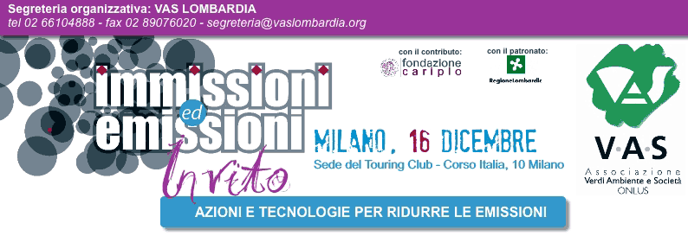

CONVEGNO VAS
16 DICEMBRE 2008
Sede del Touring Club - Corso Italia 10, Milano

ore 9.00 registrazione partecipanti
ore 9.30 apertura lavori
Guido Pollice
Presidente nazionale VAS
Giuseppe Guzzetti
Presidente Fondazione CARIPLO
ore 9.45 prima sessione
CLIMA ED EMISSIONI: LO STATO DI FATTO
E LE SCELTE IN ITALIA E IN EUROPA
L’inventario delle emissioni di CO2.
Le scelte a favore del clima dell’Unione Europea
a confronto con le politiche e le azioni in corso in Italia.
Stato e trend delle emissioni di gas serra
in Italia e in Lombardia
Domenico Gaudioso,
Istituto Superiore per la Protezione e la Ricerca Ambientale (ISPRA)
Emissioni di CO2 e inquinamento atmosferico:
ricadute sulla salute
Giorgio Diaferia,
Presidente Medici per l’Ambiente
Gli impegni europei per la riduzione dei gas serra:
una valutazione del contributo nazionale
Domenico Santino,
Centro Casaccia - ENEA
Le iniziative del Comune di Roma per la riduzione delle emissioni di gas serra
Claudio Baffioni,
Coordinatore Progetto Roma per Kyoto, Comune di Roma, Dipartimento X
Le politiche ambientali di ENI
Rosanna Fusco,
Responsabile Ambiente della Direzione Strategia e Sviluppo ENI S.p.A.
Rappresentante del Ministero dell’Ambiente
ore 11.30 COFFEE BREAK
ore 11.50 seconda sessione
L’AUTO ECOLOGICA PER RIDURRE
LE EMISSIONI DI CO2
La legislazione, le ricerche, le innovazioni in
campo automobilistico a favore dell’ambiente.
Contributo dell’europarlamentare Guido Sacconi
Presidente Commissione sul Cambiamento Climatico.
Well-to-wells analysis of future automative fuels and powertrains in the EU context
Vincent Mahieu,
JRC Ispra
Il progetto Celle combustile a idrogeno
Roberto Canobio,
responsabile dell'Unità Operativa Progetti di Sviluppo Sostenibile della Struttura Progetti di Incentivazione- Regione Lombardia
ZERO REGIO, un progetto europeo per una mobilità a impatto zero
Sandro Sutti,
Coordinatore Scientifico del Progetto Zero Regio, Comune di Mantova
L’auto elettrica per muoversi in città
Guido Vicario, Elvi Group
E’ stato invitato un rappresentante di Fiat Auto
ore 13.00 PAUSA PRANZO
ore 14.00 terza sessione
PRODUZIONE SOSTENIBILE E RIDUZIONE
DEI CONSUMI IN CAMPO ENERGETICO
Le proposte delle associazioni ambientaliste, i casi studio
e i progetti delle aziende per ridurre le emissioni ed
aumentare l’efficienza energica.
Dalla prima casa solare al quartiere Am Schlierberg
Evamarie Essig-Schmidt,
rappresentante della divisione protezione ambiente della città di Friburgo
Le scelte della città di Marburg per l’energia alternativa
Franz Kahle,
Assessore della divisione Ambiente, pianificazione e costruzioni della città di Marburg
Efficienza e risparmio energetico:l’esperienza degli Sportelli INFOENERGIA
Franco Bontadini,
Direttore Rete Sportelli INFOENERGIA, Provincia Milano
Il progetto “Un milione di condomini efficienti”
Maurizio Rivolta,
Consigliere Nazionale WWF ITALIA
Rappresentante di EDISON S.p.A.
Alcune realtà che operano in Italia nel settore efficienza energetica,
alla luce delle nuove normative
Valeria Erba, Segretario ANIT - Associazione Nazionale per l’Isolamento Termico e Acustico
Valeria Verga, Segretario Generale ASSOLTERM Associazione Italiana Solare Termico
ore 16.15 conclusioni
Fabio Fimiani
Presidente VAS Lombardia

---------------------------------------------
Segreteria organizzativa:
Vas Lombardia
tel. 02 66104888 - fax. 02 89076020
segreteria@vaslombardia.org
www.vaslombardia.org

